ПРАКТИЧНА РОБОТА 22.

Тема: Образно-стилістичне рішення вітальні
Мета: Поглибити знання про закони лінійної перспективи; виробити уміння бачити і розуміти особливості дизайну вітальні; розвивати образно-просторове мислення та уяву.
Обладнання: Папір білий акварельний формату А4 (297 х 210), олівці (механічні олівці) (2H, HB, 2B), резинка, лінійка (рейсшина).

Теоретичні відомості
Вітальня саме те приміщення, де приймають гостей, проводять свята і сімейні торжества. Така представницька функція вітальні — далеко не єдина. У цій кімнаті залишаються на ніч гості, часто сплять і самі господарі, тут в умовах невеликої квартири може з’явитися комп’ютерний стіл, займає своє місце бібліотека і зимовий сад.
Звичайно, якщо вітальня відрізняється великими розмірами, в ній можна розмістити і два дивани, і домашній кінотеатр і барну стійку. Відмінне місце для вечірок і сімейного перегляду нового фільму. На жаль, типові вітальні є невеликих розмірів, тому завдання з оформлення інтер’єру майже завжди ускладнюється необхідністю на невеликій площі розмістити хоча б мінімальний комплект меблів, застосовуючи при цьому різні стилістично-образні рішення:
Класичне меблювання. Традиційний набір меблів для вітальні виглядає так: диван, два крісла однакової з ним оббивки — так званий комплект м’яких меблів, стінка з місцем під телевізор, журнальний столик.
Незвичайний стиль. Найчастіше, практично в половині випадків, для оформлення вітальні береться за основу класичний стиль з його чіткими лініями, або сучасний варіант — суміш мінімалізму, окремих елементів хай-тека і все тієї ж класики. Але можна зробити оригінальний інтер’єр в незвичайному стилі, і добитися приголомшливого ефекту і перетворити кімнату в типовій квартирі в щось особливе.
Камін. Ніщо так не прикрашає вітальню, як живе вогнище, оточене привабливим порталом. Встановивши камін, можна насправді перетворити кімнату в палацовий зал, змістивши на нього центр тяжіння.
Вітальня-кухня. З’єднувати кухню і вітальню — одна з найактуальніших сучасних тенденцій. Оформлення інтер’єру такої кімнати — завдання досить складне. З’єднати комфорт і м’якість зони відпочинку з функціональністю кухні в єдиному стилі вдається вдало не завжди, проте можна виділити ці зони візуально, вибрати для кожної абсолютно різні стилістичні прийоми і колірну гаму.

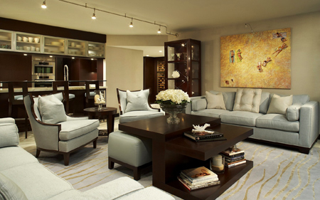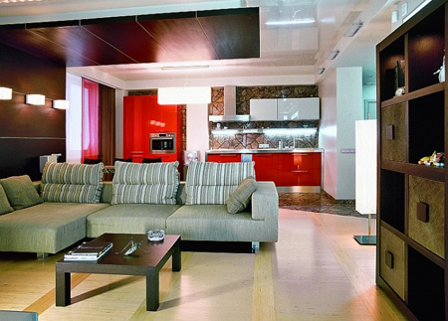
Рис. 32. Вітальня-кухня

Вітальня-кабінет. Комп’ютер або ноутбук вже став звичною деталлю інтер’єру сучасного будинку і якщо немає окремої кімнати, куди можна його поставити, то чому б не розмістити комп’ютерний столик прямо у вітальні?При цьому зовсім не обов’язково ділити вітальню буквально навпіл і перетворювати одну з її частин в солідний кабінет директора. Можна спробувати акуратно і ненав’язливо вписати додатковий стіл і крісло вже створений інтер’єр кімнати, не зіпсувавши враження від єдиного простору.
Диван-куточок.Дивани-куточки все частіше витісняють своїх звичайних прямих «колег» з віталень. Дивани-куточки бувають різні — у вигляді острова, який займає центр кімнати, з частинами однакової довжини, у вигляді букви «П», модульні, розкладні.
Вітальня-бібліотека. Основне завдання — організувати місця зберігання книг так, щоб не перетворити кімнату на склад, а зробити полиці і шафи всього лише ще однією ненав’язливою деталлю інтер’єру.

Завдання практичної роботи
Побудувати інтер’єр вітальні за затвердженим ескізом
Послідовність виконання завдання:
- Проаналізувати зразки інтер’єру вітальні;
- Виконати перспективу вітальні за ескізом;
- Перевірити правильність виконаного завдання.

